Referentes:
- Menos PlayStation (perfil en itch.io).
Información tomada directamente desde: https://menosplaystation.itch.io
“MenosPlaystation” es como ese amigo que te muestra juegos que parecen hechos con un tostador. Su perfil en itch.io es una galería de ideas raras, juegos incómodos y humor que no le pide permiso a nadi. Si algo se ve roto, lo dejo así. Es parte del encanto.
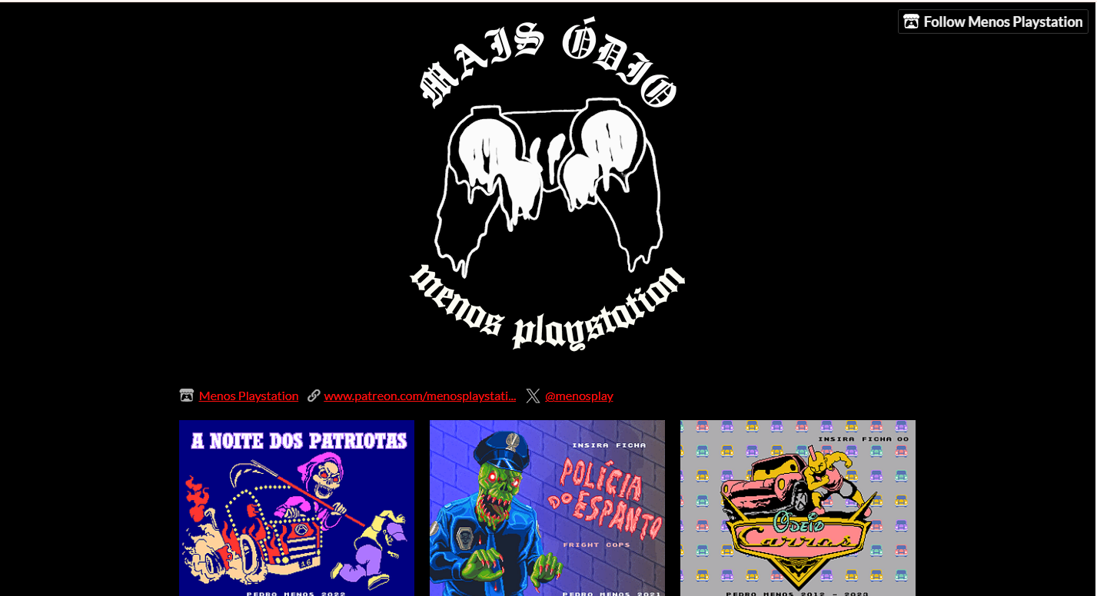
Qué me sirve para mi portafolio:
- La forma en que presentan los juegos: sin tanto texto, directo, con capturas que ya te dicen “esto no es un triple A, y qué”.
- El tono de rebeldía en los títulos, que se siente como una burla al mercado mainstream.

- Giochi Penosi

Información tomada directamente desde: https://giochipenosi.it/

Estos italianos son literalmente un manifiesto: “sí, nuestros juegos son feos, y nos importa un carajo”. Lo grotesco, lo glitch, lo incómodo... todo eso lo vuelven marca. Son como una versión más sucia de Menos Playstation, pero con olor a cigarro y pixel podrido.
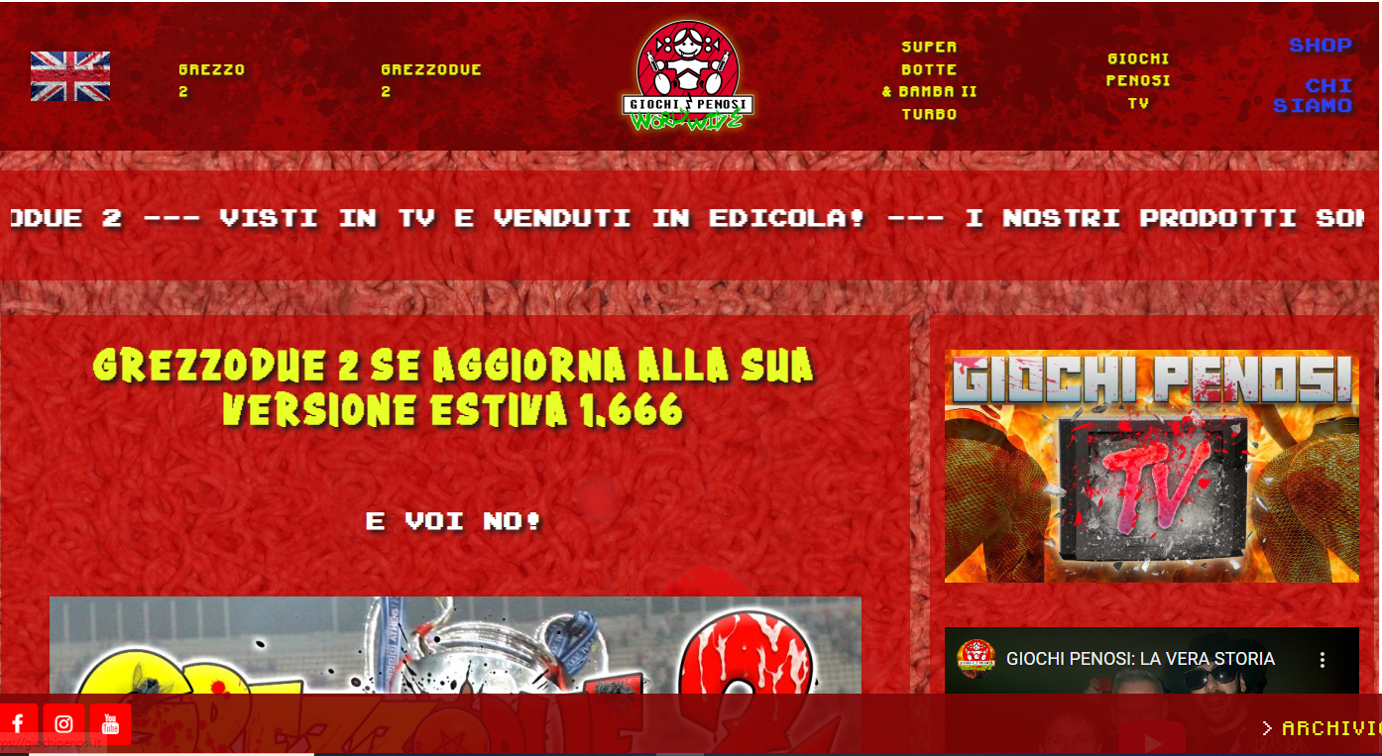
Qué me sirve para mi portafolio:
- El descaro. Esa sensación de “esto no debería existir, pero existe”.
- El diseño visual caótico, saturado, que parece un error de Windows 98 pero tiene intención.
- La idea de que lo feo también comunica.

- Saibot Studios:
Infomación tomada directamente desde: https://ar.linkedin.com/company/saibot-studios

Lo que me gusta es que tienen una identidad visual clarísima, oscura y agresiva, pero sin perder lo profesional. Es el “sí se puede ser hardcore sin parecer improvisado”.
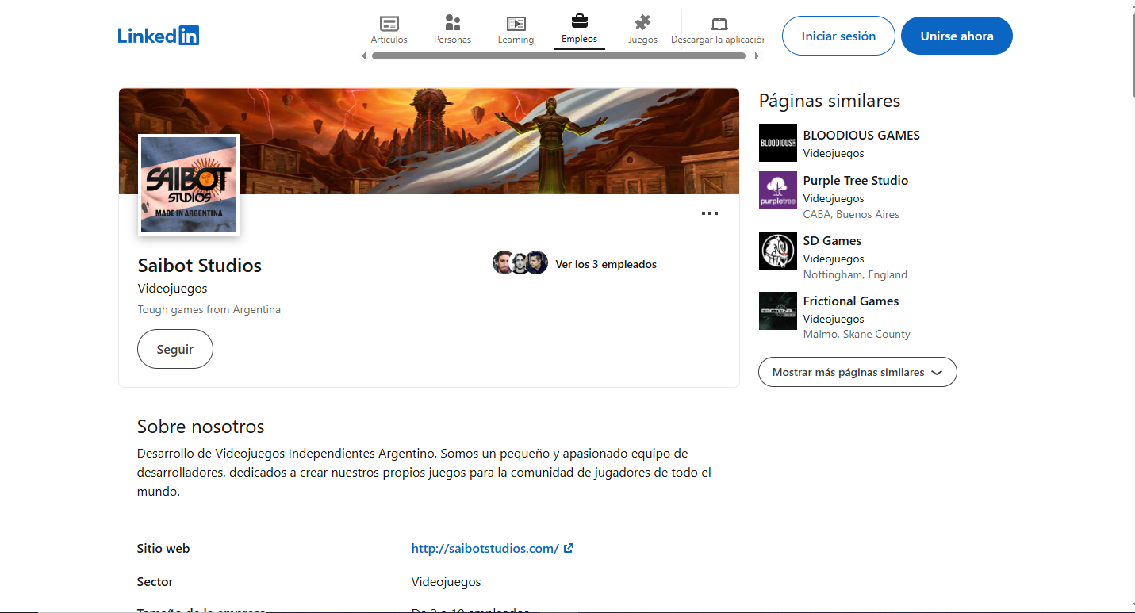

Qué me sirve para mi portafolio:
- La forma en que presentan proyectos grandes: imágenes grandes, títulos potentes, texto mínimo.
- La coherencia visual: todo parece salido del mismo universo.

